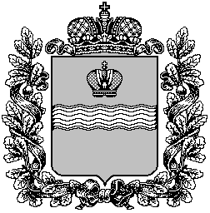

Калужская область
СЕЛЬСКОЕ ПОСЕЛЕНИЕ «ПОСЕЛОК ДЕТЧИНО»

ПОСЕЛКОВОЕ СОБРАНИЕ

РЕШЕНИЕ

От «21 » марта 2022г. № 12
О специально уполномоченном должностном лице,
имеющем право совершать нотариальные действия
на территории сельского поселения «Поселок Детчино»

В соответствии со статьей 37 Основ законодательства Российской Федерации о нотариате, Инструкцией о порядке совершения нотариальных действий должностными лицами местного самоуправления, утвержденной Приказом Министерства юстиции Российской Федерации от 7 февраля 2020 г. N 16, руководствуясь Федеральным законом от 06.10.2003 № 131-ФЗ «Об общих принципах организации местного самоуправления в Российской Федерации», Уставом сельского поселения «Поселок Детчино,

ПОСЕЛКОВОЕ СОБРАНИЕ СЕЛЬСКОГО ПОСЕЛЕНИЯ «ПОСЕЛОК ДЕТЧИНО»
РЕШИЛО:

1. Уполномочить главу поселковой администрации сельского поселения «Поселок Детчино» Куприкова Сергея Николаевича совершать нотариальные действия на территории сельского поселения «Поселок Детчино».
2. Настоящее решение вступает в силу со дня его принятия, подлежит официальному опубликованию(обнародованию) и размещению на официальном сайте поселковой администрации сельского поселения «Поселок Детчино».

Глава сельского поселения
«Поселок Детчино» А.М.Воробьев

